大模型灵感研究

目录
第一章：灵感的跨学科定义：从心理学到神经科学 2
第二章：认知的基石：问题空间与表征理论 3
第三章：大模型智能的涌现：从“死记硬背”到“理解规律” 7
第四章：打开黑盒：大模型具备推理能力的机理证据 10
第五章：提示词工程的本质：诱发人工“顿悟”的算法设计 15

第一章：灵感的跨学科定义：从心理学到神经科学
对人类灵感的定义：
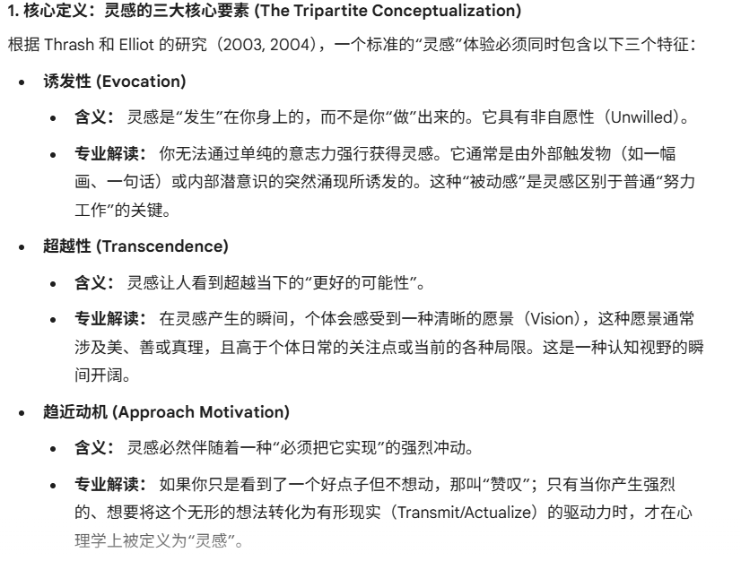
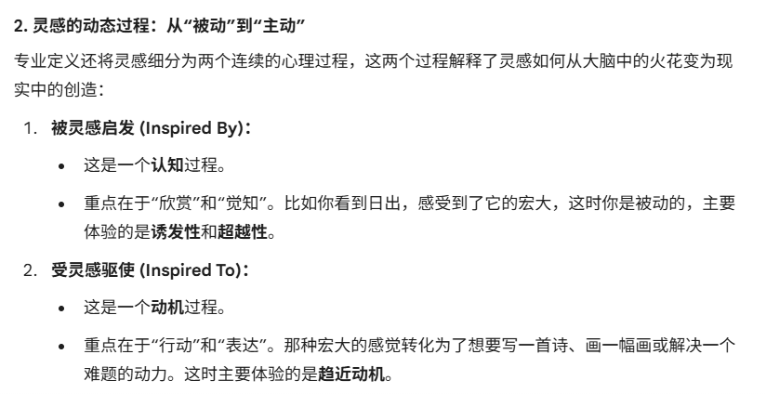
灵感是一种由外部或潜意识诱发的（Evocation）、让人意识到超越当下的新可能性（Transcendence）、并产生强烈冲动想要将该可能性具体化（Approach Motivation）的心理与动机状态。
而我们的想法是想将人类启发式解决特定问题的能力用大模型复现出来并做形式化理解。
这种能力更偏向于“顿悟”。对人类顿悟的精确定义为：
“顿悟是一种认知过程，指在解决良构问题（Well-Structured Problems）时，个体因初始的问题表征错误而陷入僵局（Impasse），随后通过非逻辑的无意识处理，对问题空间进行‘表征重构’（Representational Restructuring），从而瞬间获得解决方案并伴随强烈确定感与愉悦感的现象。”
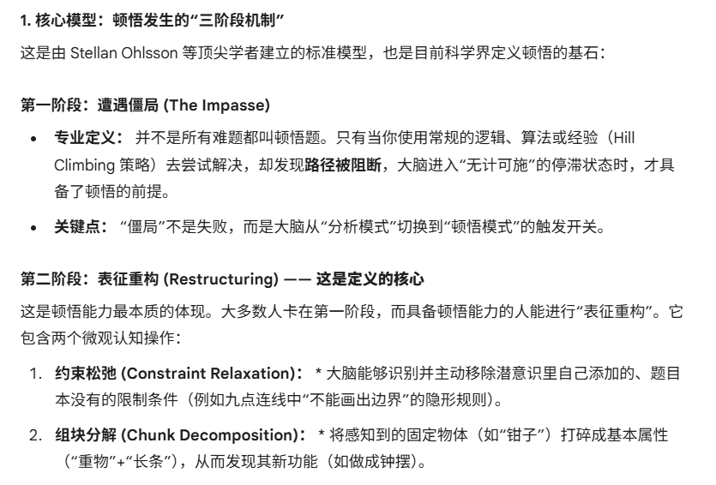
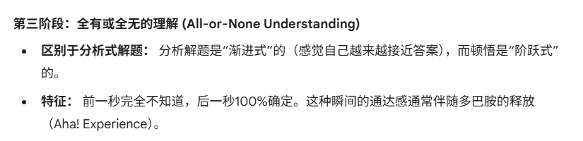
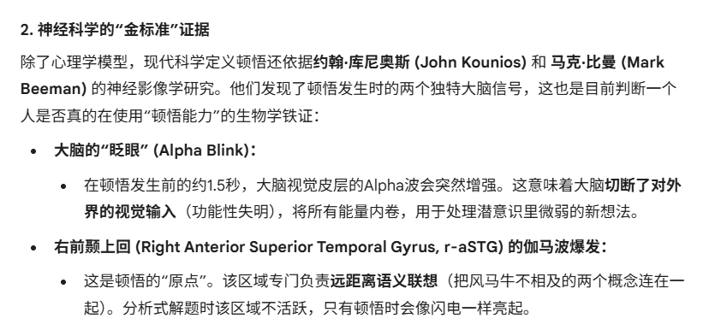
这个神经学科的证据说明了人类的“顿悟”是真实存在的。大脑有这样的一个行为过程，并对解决问题有着非常关键的帮助。

第二章：认知的基石：问题空间与表征理论
良构问题（Well-Structured Problems）：
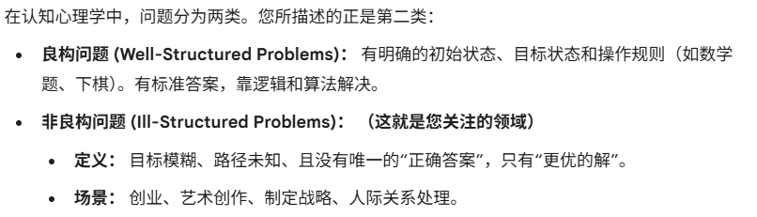
表征（Representation）:
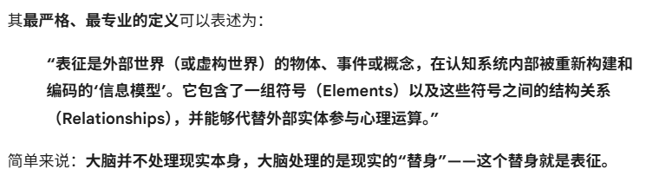
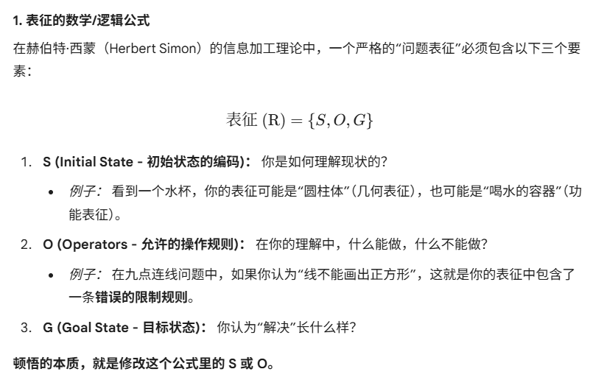
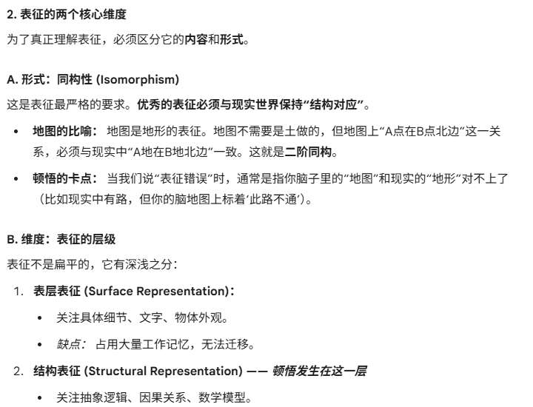
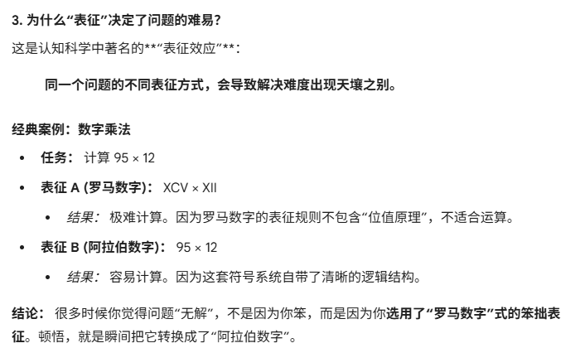
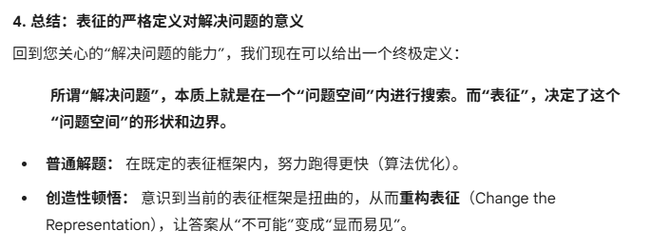
经过上述的研究，我们对人类顿悟的能力进行了清晰的定义，也暂且相信顿悟的发生是由于上述所阐述的过程。即来自于大脑对问题的表征重构而形成的“豁然开朗”。
现在我们想将顿悟这种能力，通过可解释的方式转移到大模型上，并让大模型总能够稳定复现出“顿悟”时刻。

第三章：大模型智能的涌现：从“死记硬背”到“理解规律”
首先先将人脑与大模型的结构区分开来，就目前认知的情况是人脑的顿悟是一定存在的，而大模型类似的顿悟行为是目前正在研究的。即顿悟的机理在人脑与大模型中应该是不同的，但大模型能够表现出与大脑强相似的顿悟行为。
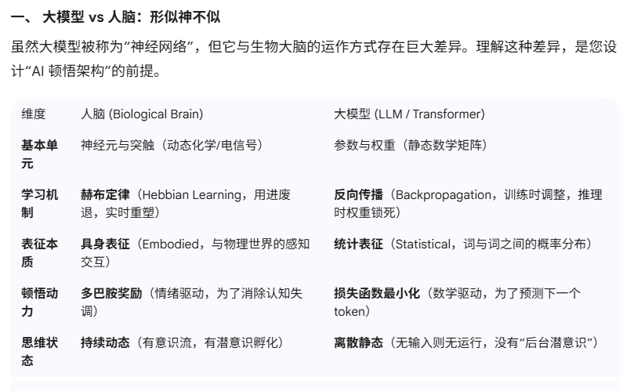
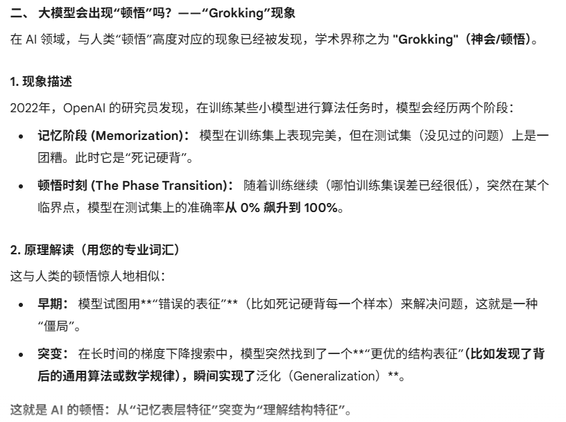
泛化（Generalization）是指机器学习模型或系统将从训练数据中学习到的规律，成功应用于未见过的新数据，并做出准确预测的能力，核心目标是避免过拟合，实现对未知世界的有效理解和应用。
Grokking现象揭示的是大模型能够在训练中学习到数据背后的联系以及之上的逻辑。即抽象结构。
了解到这，我突然意识到一个问题，要产生一个顿悟时刻，有一个前提，那就是足够智能，这个智能体要具备有对问题的表征构建能力，并且能够选择好的表征建构或者能够知道更多的表征建构方案，在选择的表征空间内能够进行完善成熟地逻辑推导。基于此再通过一些方法去引导大模型在解决问题过程中的表征重构。即引导出顿悟时刻。
之前我们默认了目前大模型是足够智能的，感官上确实是智能的。但如何评估的呢，怎么解释这个智能呢。我们需严格确定大模型具备了顿悟的前提——智能，才能继续探究。
在上面我们了解到大模型在极尽发展智能的过程中，初期通过深度学习将爆炸式信息存储在隐式参数中。我们通过给大模型直接的输入找到相似内容从隐式参数包含的信息中粘贴出来似乎正确地回复。但现在的大模型实质上已经非常的智能，基本上在不知情的情况下与大模型的对话已经不太能区分是人还是大模型。
所以引出一个问题，这是一种海量信息统计出的全知，还是真正的智能。
事实上，大模型在海量的数据压缩下是必然能诞生出智能的，这不是一种自主性，而是模型掌握了一些表征的背后逻辑，从而开始有泛化能力。而泛化能力越强，可等价于大模型智能程度越高。即具备了思考的能力。
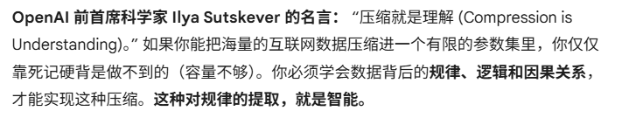

第四章：打开黑盒：大模型具备推理能力的机理证据
到这里再回头看大模型智能的发展脉络便异常清晰，从早期的统计预测，到后面的语义理解，再到现在的深度推理。
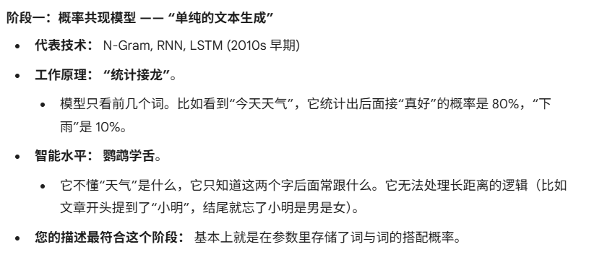
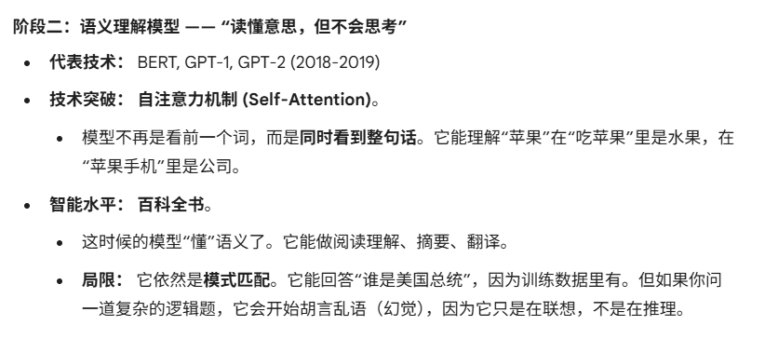
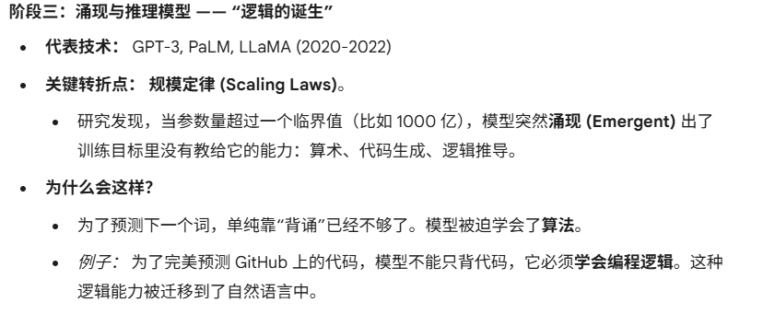
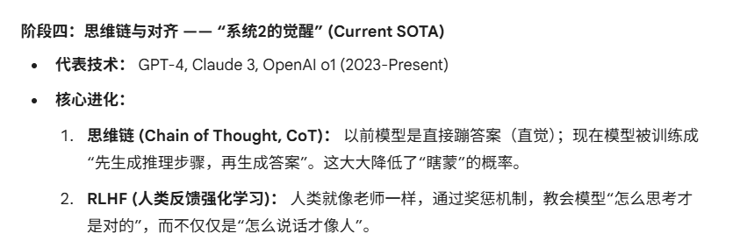
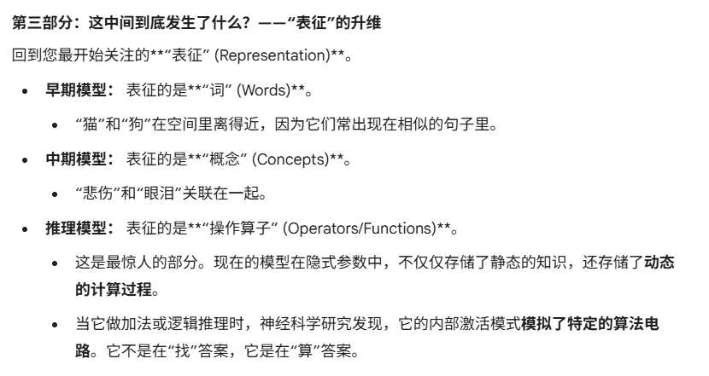
这里我们用Kahneman 的双系统理论将阶段三与阶段四进行明确区分。实际上大模型默认情况是“系统1”，即使用大模型时它的快速回答模式。而开启推理模式就是让大模型模拟思维链（CoT），开启“系统2”。这两种情况大模型本身并没有变化。
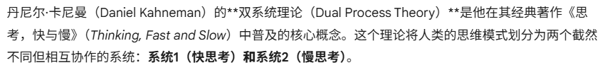
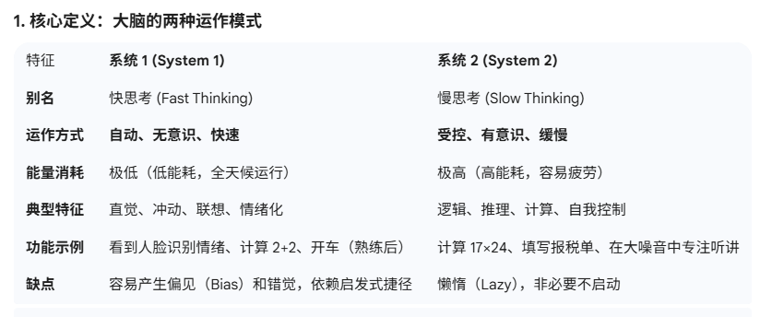
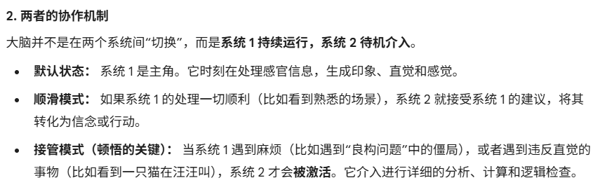
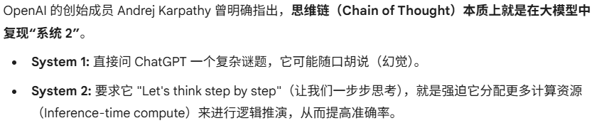
对于存储动态计算过程（推理）的证据：
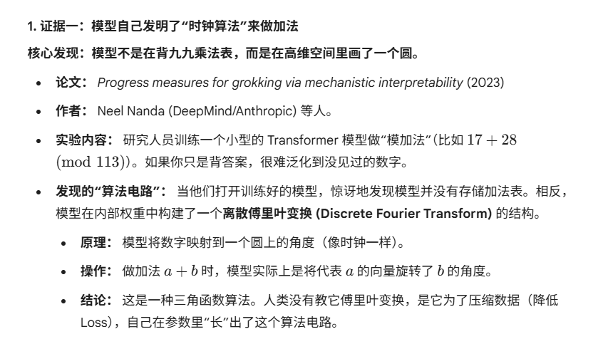
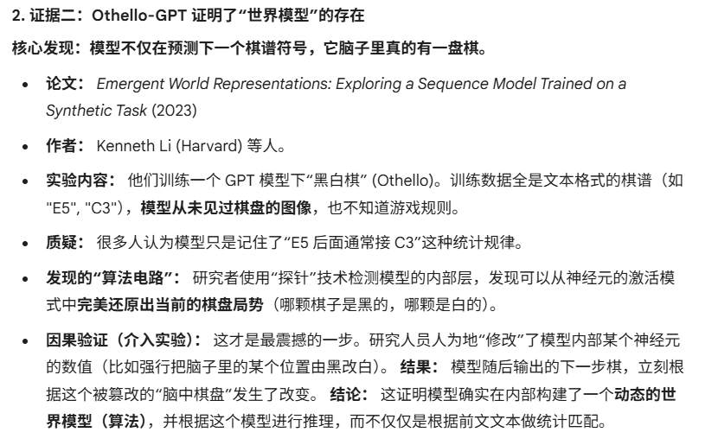
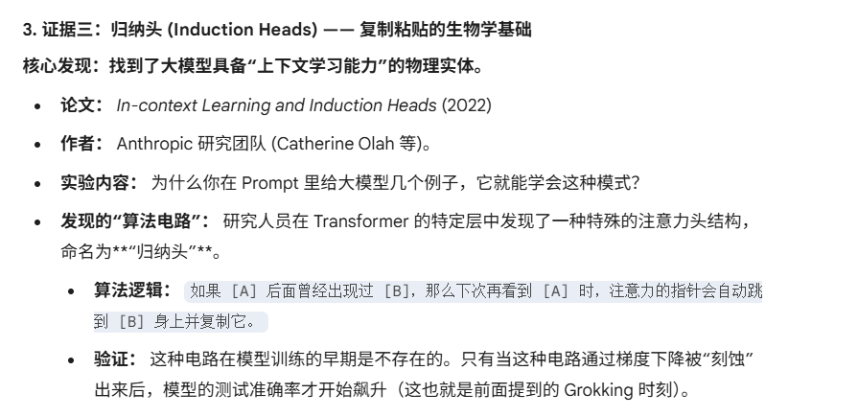
到此我们基本可以确定大模型具备了真正的智能，实际就是大模型在有限空间中为掌握更多内容而诞生的更高级的逻辑推理能力。
现在主流研究方向的下一步也恰好是要引导大模型稳定出现顿悟时刻去解决更加困难的问题。
接下来回到主线，怎么让大模型产生顿悟呢？通过上述了解我们明白了大模型智能的深层原因，是参数里面存储了数据浅层表征后面的规律。
我们不妨假设一个这样的场景，大模型碰上了它通过已有的逻辑推导能力无法解决的问题，这显然是很常见的情况。更深层理解就是，在大模型对该问题的初次构建的表征空间中没有该问题的解决方案。那我们有什么办法呢？难道放任大模型一直在重复重复重复生成错误的情况嘛，那显然不是，我们是希望大模型出现顿悟时刻，对表征重构。
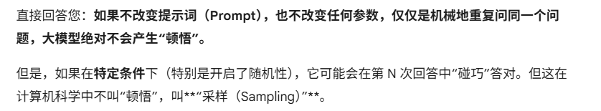
从大模型结构上我们能显然的发现一个解决方法，既然当前大模型掌握的规律，选择的表征空间里，并不能解答这个问题，那我们针对这个问题继续训练，调整参数，改变或者深化对该问题的规律掌握，本质上改变表征空间，以解决这个问题。那这就自然而然引出了微调的思想。然后微调引申出了许多有用的技术，比如LoRA微调。
但微调对目前的大模型来说代价太高了，原因也很明显，参数太多了。

第五章：提示词工程的本质：诱发人工“顿悟”的算法设计
所以我们只能在大模型现有的基础上想办法去解决问题。
故引申出了提示词工程。
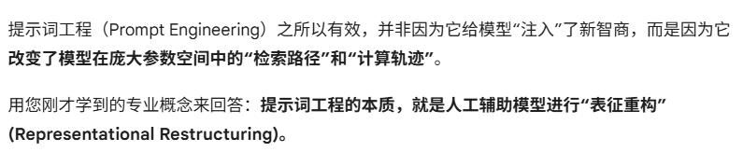
为什么我们可以通过自然语言（提示词）去重构模型的表征？2023年关于表征工程（Representation Engineering, RepE） 的最新研究为我们提供了坚实的机理证据。
硬性干预 (Hard Intervention - RepE)： 研究人员（如 Zou et al.）发现，我们可以不通过语言，而是直接用数学手段“手术刀”式地修改模型内部神经元的激活值（Activation Steering）。例如，找到代表“诚实”的方向向量，将其强制加到模型的运算过程中，模型就会立即变得不说谎。
软性干预 (Soft Intervention - Prompting)： 提示词工程本质上就是自然语言版本的表征工程。
核心结论： 当我们设计一个“顿悟式 Prompt”时，我们实际上是在寻找一个“语义向量”。这个向量输入模型后，其引发的内部激活效应，与直接修改神经元产生的效应是异曲同工的——它们都迫使模型跳出了原本的“惯性激活路径”，进入了一个新的、更能解决问题的“表征空间”。
然后我们下面需要保证提示词的有效性，这是目前能够让大模型出现顿悟的最佳手段。
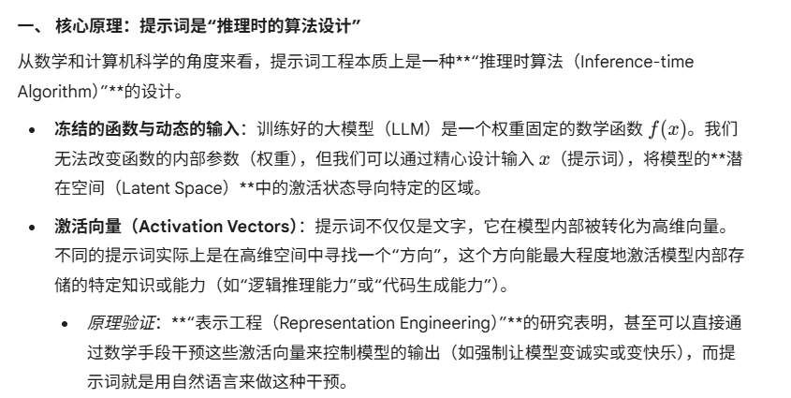

接下来是目前通过提示词引导大模型出现顿悟的几种方法。
